L'INFLATRON
www.jp-petit.org - 8 mai 2008

Désolé, je n'ai pas retrouvé le dossier concernant ce jeu. J'ai donc essayé de reconstituer cela de mémoire. Vous connaissez le Monopoly ? C'est un jeu où chaque joueur a son propre pion et avance au fil de jets de dé. Puis il peut acquérir des cases, des terrains, construire des hôtels, faire payer aux autres joueurs des redevances, taxes, etc....
Il y a quarante ans j'ai eu l'idée d'un jeu fait lui aussi de case, mais avec un pion unique, " le pion conjoncture ". Lui aussi avance avec un jet de dés. Mais peu importe qui manie ce dé. Le pion se déplace et cela change la donne à chaque coup. Voilà à quoi ressemble le jeu :

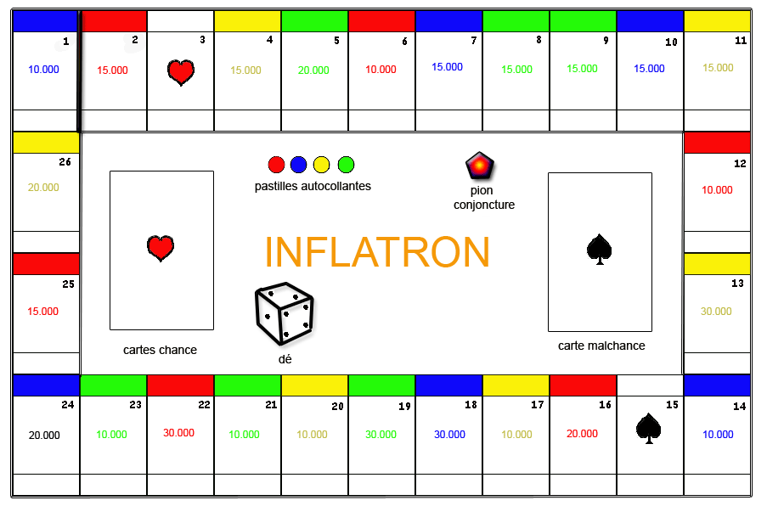

On peut imaginer une infinité de variantes, avec un plus grand nombre de joueurs et des chiffres différents. Aujourd'hui l'informatique permettrait d'engendrer ce panneau automatiquement, en indiquant le nombre des joueurs. On pourrait aussi faire varier à l'infini les paramètres. Mais voyons comment fonctionne ce bazar, en l'état. Le jeu est conçu pour quatre joueurs.
- Le joueur rouge
- Le joueur bleu
- Le joueur vert
- Le joueur jaune
Première chose à faire : imprimer la feuille ci-jointe sur du papier de couleur, de manière à créer des billets, comme au Monopoly. Voilà par exemple une planche avec de l'argent rouge. Faites en autant que nécessaire, dans les quatre couleur.

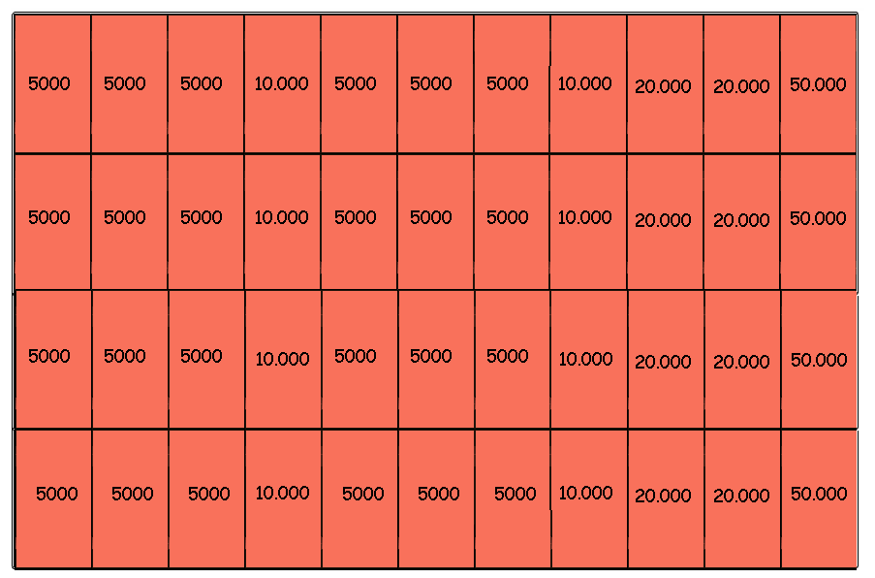

Puis vous distribuez :
- Au joueur rouge 100.000 billets rouge
- Au joueur bleu 10.000 billets bleus
- Au joueur vert 10.000 billets verts
- Au joueur jaune 10.000 billets jaunes
Ces quatre joueur démarrent à égalité. On peut supposer que ce sont quatre fils de famille, habitant les pays rouge, bleu, vert, jaune, qui ont hérité chacun de 100.000 dans la monnaie du pays. On suppose au départ que 1 rouge = 1 bleu = 1 vert = 1 jaune. Il y a parité des monnaies.
Vous mettez le pion conjoncture sur la case en haut et à gauche qu'on suppose être " la case départ ". Oublions pour le moment les cases marquées par un coeur et un pique. Sur le jeu laissons ces cases correspondantes en blanc.

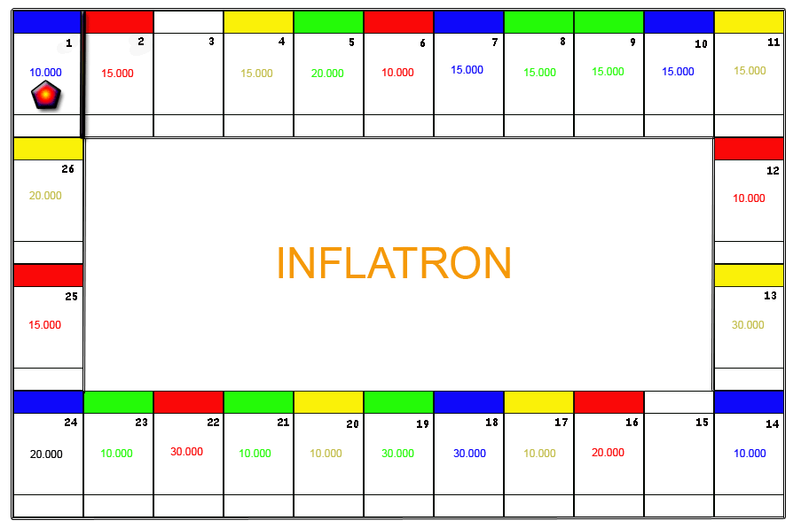
Le " pion conjoncture " va progresser sur ce circuit fermé, constitué de case, au fil de jets de dé. Peut importe qui jette ce dé. Un dé à six face donnera des valeurs :
{ 1 , 2 , 3 , 4 , 5 , 6 }
La moyenne de ces valeurs est ( 1 + 2 + 3 + 4 + 5 + 6 ) / 6 = 3,5
Ce jeu-là a 26 cases. Un jour sera parcouru avec en moyenne 26/3,5 = 7,7 jetés de dé.
Un tour sera censé représenter une année. Il y a une barrière marquée par un trait noir plus foncé. On supposera que quand le pion conjoncture franchit cette " frontière " une année s'est écoulée. On suppose également qu'au franchissement de cette barrière tous les joueurs devront acquitter " une certaine somme " qui correspond à leurs " frais et charges " de tous ordre.

Payer à qui ?
A une structure extérieure. Le mot " banque " n'est pas bien choisi. Il vaudrait mieux employer une expression comme " le monde extérieur ". Pour le moment le jeu est " ouvert ". Les joueurs vont avoir des échanges avec cet " monde de l'extérieur ". Imaginons que rien ne se passe et que les frais fixes, les charges annuelles soient de 10.000. Au bout de dix jours ces héritiers auront dilapidé leur argent bêtement. Sans intérêt....
Jetons le dé. J'obtiens un 6. On déplace le pion conjoncture en conséquence :

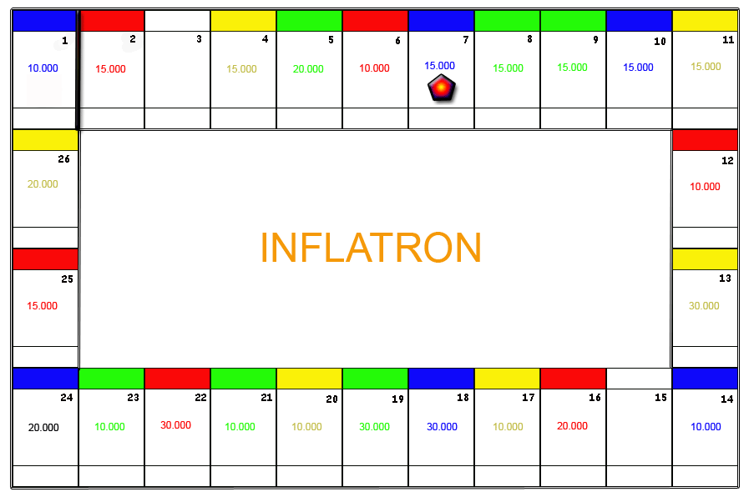

Cette case est " bleue en haut " et indique un montant : 15.000. Signification ?
Il s'agit d'un marché à conquérir, d'une opportunité qui se présente, d'une activité économique qui se situe dans le pays " bleu ". La première phase du jeu s'appellera " conquête des marchés ". Cette case est alors mise aux enchères. Le montant est payé au " monde de l'extérieur ", c'est à dire " sorti du jeu ". A quel prix cette case sera-t-elle acquise ? N'importe lequel et c'est ce qui fait le côté piquant du jeu. Les enchères sont libres et au départ des joueurs néophytes n'ont pas la moindre idée de ce qu'il faut mettre.
Mais pourquoi acheter une case ? Parce que si, au hasard des coups suivant le pion conjoncture retombe sur cette case, le "monde extérieur " versera 15.000 " bleus " au joueur qui se sera porté acquéreur cette case. Il reste à marquer cet achat. Ce jeu pourrait être totalement informatisé et les jets de dés opérés... par l'ordinateur, qui déplacerait en conséquence le pion conjoncture, immatériel, simple icône sur l'écran. Les joueurs enchérissent Celui qui offre le montant le plus important emporte l'affaire. Il doit alors régler son achat, son " investissement à ce " monde extérieur ". Et il devra marquer qu'il est devenu propriétaire de cette case.
Pour ce faire vous irez chez le premier fournisseur de papeterie ou de matériel de bureau et vous achèterez des pastilles autocollantes colorées, dans les quatre couleurs :
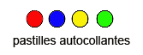
La cases mise aux enchères est la case numéro 7, " bleue en haut ". Toutes les cases seront acquises, puisqu'il n'y a pas de limite inférieure à leur montant. Supposons qu'elle soit acquise par le joueur rouge :

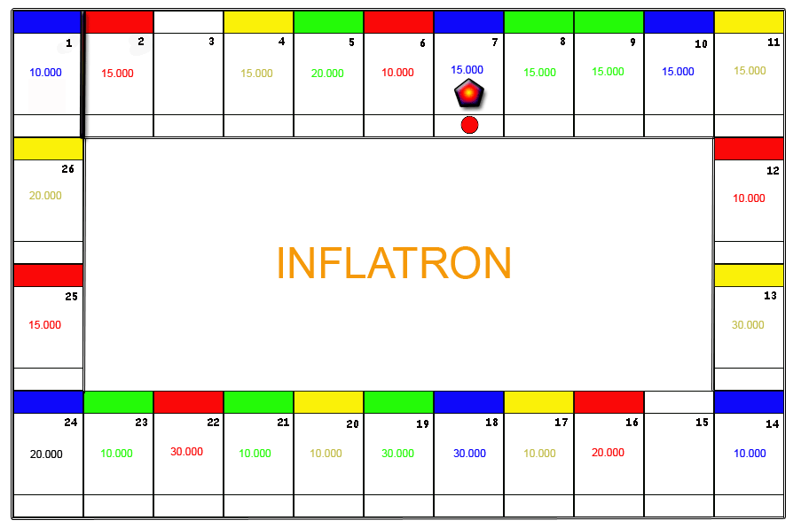

Le jeu va continuer. Nouveau jet de dé. J'obtiens un 3. Le pion conjoncture avance de trois cases:

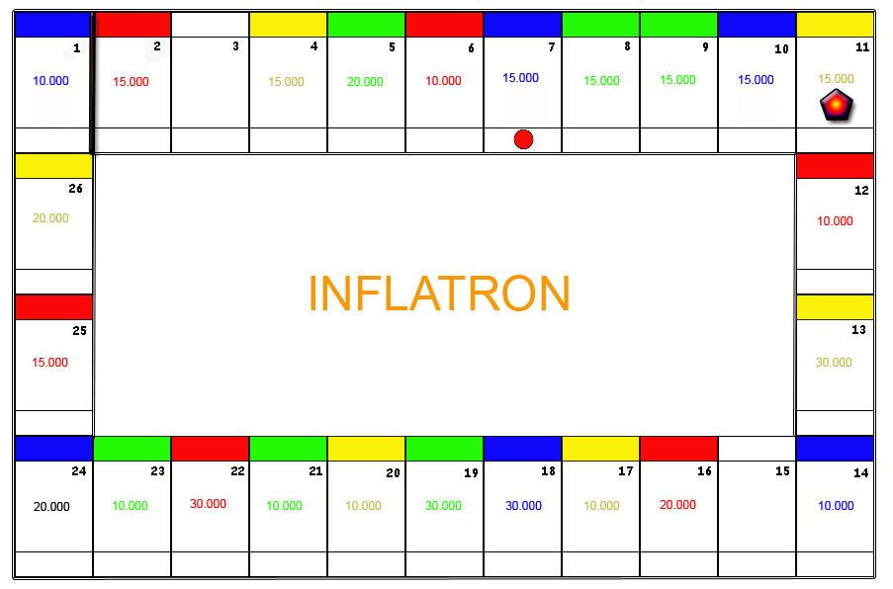

Cette fois c'est une case " jaune en haut ". Nouvelle enchère. Le joueur jaune se décide et l'empoche. Il marque son achat avec une pastille autocollante jaune.

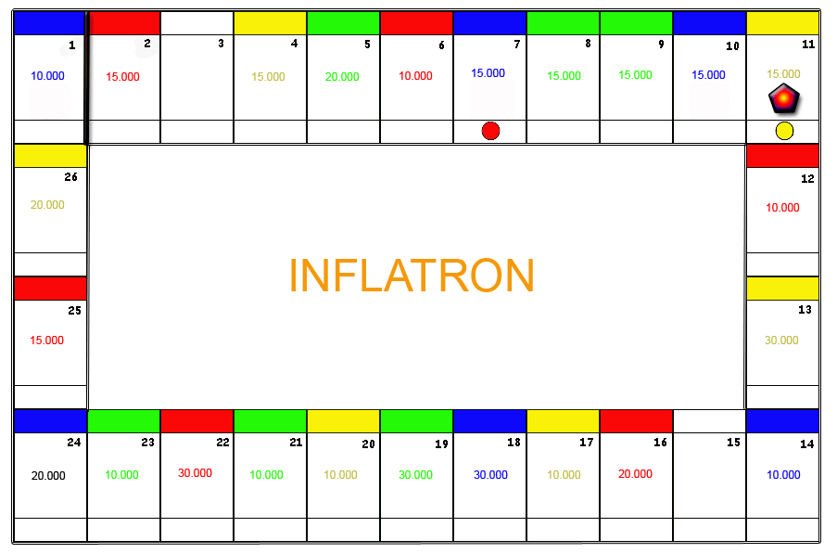

Quelle est la différence ?
Quand le pion conjoncture retombera sur la case n°7 le joueur rouge recevra 15.000 " bleus ". Mais s'il retombe sur la case n° 11 le jeune jaune recevra du " monde extérieur " 15.000 "jaunes".
La case n° 11 correspond à un " marché intérieur " et la 7 à une exportation du joueur rouge en direction du pays bleu. Il sera donc payé dans la monnaie de ce pays. Rien ne s'y oppose puisqu'à ce stade tous les billets ont la même valeur.
La meilleure façon de se familiariser avec ce jeu c'est ... d'y jouer. Bien sûr, les cases offrant les meilleurs montants seront plus recherchées. A quel prix ? A vous de voir. Débrouillez-vous !
Mais à ce stade on voit s'ébaucher des stratégies, apparaître des dilemmes. Que faut-il faire ? Acheter très vite des cases en espérant obtenir au plus vite des " rentrées d'argent frais " ou ... attendre que les autres joueurs aient bien écorné leur pactole pour pouvoir rafler les cases restantes à bas prix ?
Débrouillez-vous. cette machine économique, c'est vous. Elle fonctionne avec toute la subjectivité humaine, c'est ce qui la rend divertissante. Mais on peut faire des calculs. Il y a 26 cases et l'avancée moyenne est de 3,5 case par jet de dé. Il y a donc 26/3,5 = 7,4 opportunité par tour, par an. Vous pouvez calculer le nombre de tours, d'années qui devront s'écouler avant qu'il y ait tant de chances de voir le pion conjoncture atterrir sur la case que vous avez acquise.
Ajoutez les frais et charges annuelles qui vous incombent. Accessoirement, pour le moment, quand le pion atterrira sur les cases 3 et 15 il ne se passera ... rien. On lancera le dé un fois de plus.
Le jeu se poursuit ainsi pendant ... un certain nombre de tours. Je crois me rappeler que quatre était un bon chiffre pour entraîner la " fermeture du jeu ". Imaginons le faciès de jeu suivant, correspondant à l'issue de ces quatre tours. A l'issue des ces années successives :

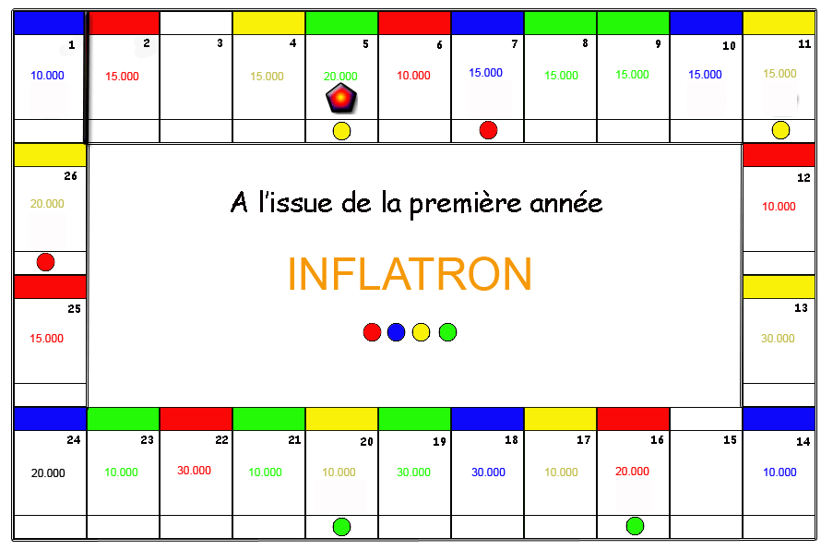
A l'issue de la première année : 6 cases achetées. Évidemment : gains : zéro

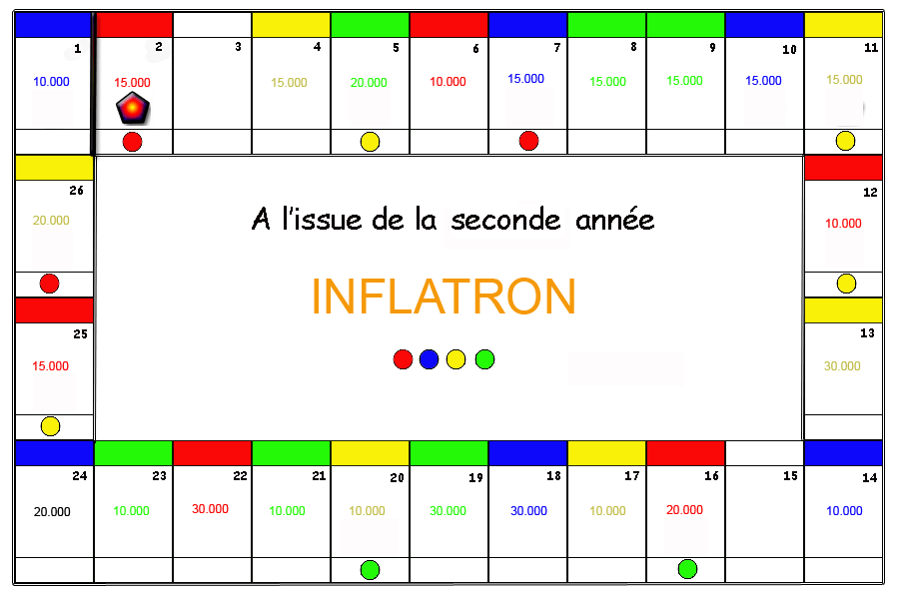
A l'issue de la deuxième année : 9 cases acquises. Les rouges on gagné 15.000 bleus et 20.000 jaunes, les verts 20.000 rouges et 10.000 jaunes

Je n'ai évidemment pas les avoirs des quatre joueurs, ne pouvant me couper en quatre. On pourrait par exemple fixer les " frais annuels fixe " à 5000. Je ne sais pas à quel prix les cases ont été acquises. Il faudrait pour ce faire rendre compte d'une vraie partie.
Continuons.

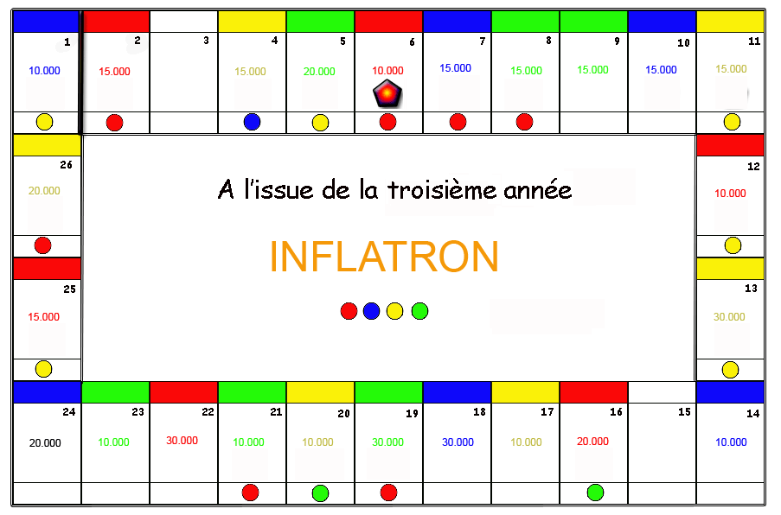
A l'issue de la troisième année : des achats de cases ( 60 % ) mais pas de revenus cette année-là.

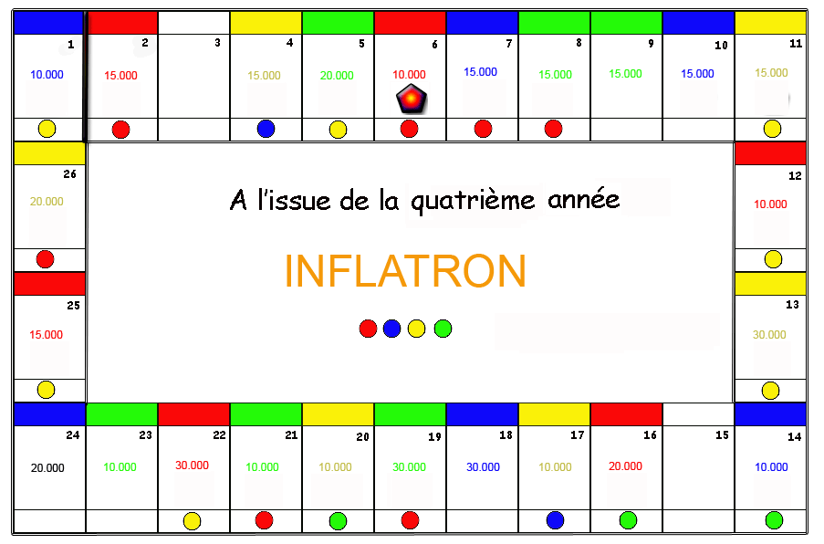
A l'issue de la quatrième année 19 cases sont en main. 80 % des cases mises aux enchères ont été acquises.

On décide alors de " fermer le jeu" ( sur lui-même ). Les joueurs deviennent alors ... les pays, responsables de leur propre monnaie.

Chacun fait ses comptes.

Joueur bleu :
Revenus : zéro. Le joueur bleu ne possède ... aucune devise étrangère ( des billets d'une couleur autre que la sienne).

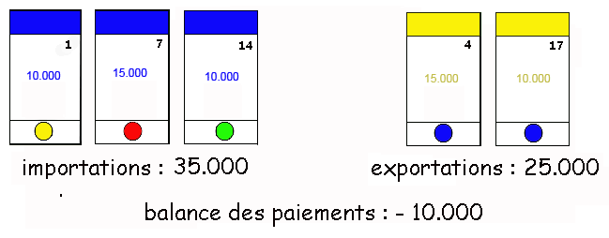
Le joueur bleu n'a pas investi dans ses marchés intérieurs. Il exporte exclusivement vers le pays jaune, importe des jaunes, rouges et verts.

Joueur Rouge :
Revenus : 15.000 bleus, 55.000 verts , 20.000 jaunes. Gros avoirs en devises étrangères. Total : 90.000

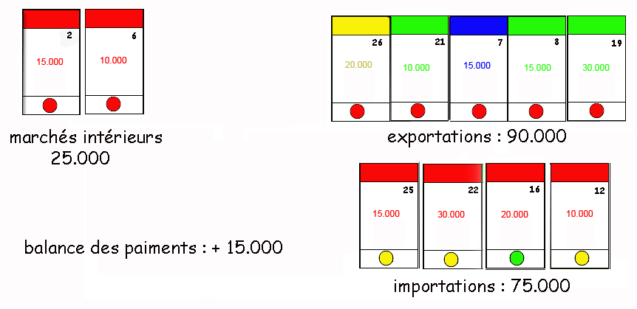

Joueur Vert :
Revenus : 20.000 rouges, 20.000 jaunes. Total 40.000
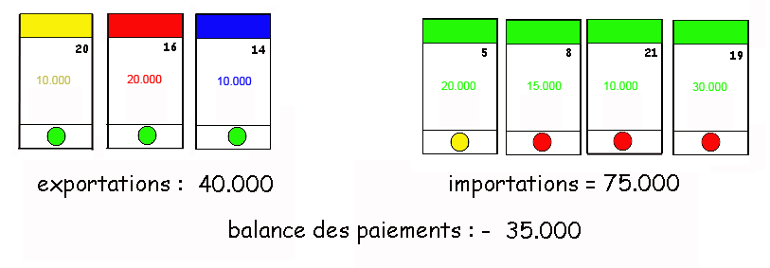
Joueur Jaune :
Revenus : 10.000 bleus. Total 10.000
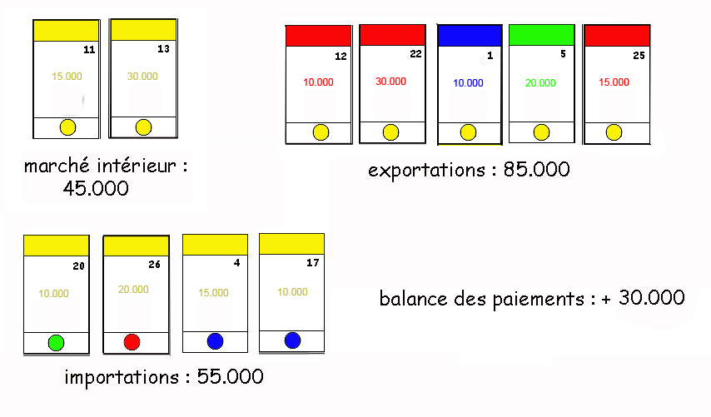
Vérification immédiate : la somme des balances des paiements est nulle.

J'ai dit plus haut que les joueurs devenaient les pays. Le " monde extérieur " disparaît du jeu. Le monde est devenu cet ensemble de quatre joueurs. Chacun peut battre monnaie dans sa couleur, à sa guise. Pour le moment les joueurs disposent de ce qui leur est resté de leur héritage initial, de 100.000, plus leurs gains, dans leur propre monnaie s'ils ont investi dans des marchés intérieurs ou dans des " devises étrangères " c'est à dire des billets de toute couleur autre que la leur .
Ainsi un joueur n'est-il intéressé que par la monnaie des autres !
On continue les jetés de dés, les achats de cases, quand celles-ci sont libres. Quand c'est le cas les joueurs peuvent pratiquer l'enchère, pas pas dans leur propre monnaie ( puisqu'ils en disposent à volonté ). Ce sont les joueurs qui seront les plus riches " en devises étrangères " qui pourront rafler les cases restantes. L'argent " sortira di jeu ". A l'issue du quatrième tour le joueur bleu n'avait aucun avoir en devises étrangères en billets "non-bleus". Le joueur rouge est le plus riche, le mieux placé. Mais paradoxalement le joueur vert, qui a une balance des paiements déficitaire possède aussi un certain pactole en devises. A lui de se dépêcher d'acheter des nouvelles cases, sinon bonjour les ennuis. Mais le joueur rouge constituera pour lui un adversaire coriace pour les enjeux.
Que se passe-t-il quand le dé tombe par exemple sur la case 19. C'est cette fois le joueur vert qui devra payer 30.000, dans la monnaie de son choix, au joueur rouge. Or sa balance des paiements est très déficitaire. Les balances sont respectivement :
- Joueur Bleu : - 10.000
- Joueur Rouge : + 15.000
- Joueur Vert : - 35.000 !!
- Joueur Jaune : + 30.000
Les joueurs bleu et vert sont " dans le rouge ". Si le jeu continue, que va-t-il se passer ? Le joueur jaune est le mieux placé ( je ne l'ai pas fait exprès, je vous jure. Ca n'est que l'effet du hasard ). A l'inverse le joueur vert aura des rentrées rares et des sorties fréquentes et lourdes, le billet vert va vite se retrouver en difficulté ( je ne l'ai pas fait exprès non plus ). S'il utilise pour ces paiements ses devises étrangères, il ne lui en restera bientôt plus, ce qui signifiera qu'il ne sera plus capable de se porter acquéreur d'une nouvelle case, susceptible de lui permettre de redresser sa situation.
Il peut donc payer avec des billets de sa propre couleur et il ne s'en privera pas. Mais que va-t-il se passer ?
Vous verrez sous vos yeux se développer le phénomène de l'inflation, quand la balance des paiements d'un pays est déficitaire. Le jeu de peuplera de billets ... verts en dans une moindre mesure de billets bleus. Si rien ne se passe, les choses iront en empirant. La parité des monnaies sera remise en cause. Les joueurs seront en droit d'exiger du joueur alimentant l'inflation d'accepter de changer ces billets contre d'autres, ce qui le fera vite épuiser sa réserve de devises étrangères ( de billets non-verts ). On pourra par exemple fixer des règles à cette exigence de parité, dans le temps, sur des volumes limités.
Une solution consistera alors à dévaluer la monnaie en difficulté, ce qui aura pour effet de freiner les importations et de relancer les exportations. Ce qui nous permettra de mettre en évidence le phénomène des couplages des monnaies et des dévaluations en chaîne.

Nous examinerons tout cela dans la leçon suivante

Avant d'en venir là vous pourrez rejouer cette partie plusieurs fois, mais avec des données différentes, représentant des états différents de cette "planète à quatre joueurs. On peut jouer sur les frais fixes. Si on les accroît, les joueurs baisseront leur enchérissement. En effet, si au cours de cette phase un joueur " fait faillite " et ne peut acquitter ces frais annuels il aura la possibilité de mettre une de ses cases en vente aux enchères, qui sera acquise par un des autres joueurs. Il peut s'agit d'un marché à l'exportation ou d'un marché intérieur.
En fait, un jeu plus proche des réalités porterait non pas des montants fixes, de revenus, mais des taux de profit. Dix pour cent, quinze, vingt, trente.....
C'est le joueur qui porterait l'enchère au plus haut qui emporterait la case. Mais au passage il toucherait un revenu proportionnel à son investissement, modulo ce taux de profit. Il pourrait éventuellement décider de réinvestir des capitaux dans la case en question.
Un étalement des taux de profit rend le jeu plus instable. Des fortunes s'édifient rapidement. Ceux qui auront récupéré des secteurs de l'économie à faible taux de profit rameront lamentablement. Pour expérimenter un tel jeu il faudrait en fait l'installer sur ordinateur. Ce qui serait joli c'est que quelqu'un en fasse un jeu auquel puissent participer en temps réel plusieurs internautes. Non seulement l'ordinateur calculerait tout en temps réel, afficherait les avoirs, les balances de paiements de tous les joueurs, mais il pourrait mémoriser toute la partie et plus tard produire des courbe traduisant l'évolution du jeu, l'enrichissement des uns, l'appauvrissement des autres.

A vous de jouer !

